УДК 555.32
Название статьи
Иванов И.И. (Университет ИТМО), Петров П.П. (Университет ИТМО),
Сидорова Е.И. (Санкт-Петербургский государственный университет),
Смирнова И.И. (Университет ИТМО)
Научный руководитель – д.ф.-м.н., профессор Смирнова И.И.
(Университет ИТМО)
Если все авторы и руководитель из Университета ИТМО, то название организации не заполняется.

Работа выполнена в рамках темы НИР № 643202 «Исследование методов и алгоритмов формирования облачных информационных системы».

Аннотация…. (5–6 строк).
Ключевые слова: информационная система, облачные технологии…

Текст статьи [1–5].
Текст статьи.
Текст статьи.

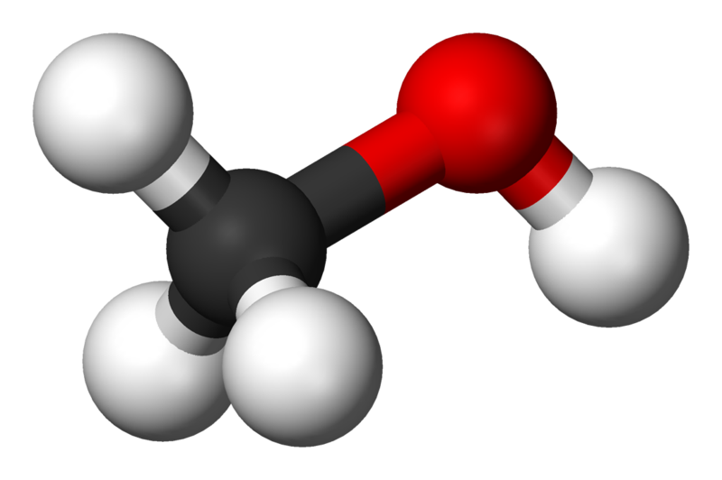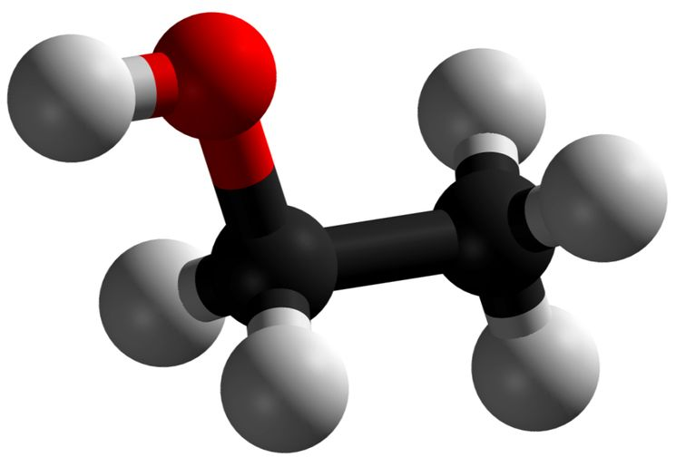
а б
Рисунок. Структура молекулы: этилового спирта (а); метилового спирта (б)

Текст статьи.
Таблица. Название таблицы

Объекты | Свойства объекта
 | Длина, мм | Ширина, мм | Высота, мм
Объект 1
Объект 2

Ниже приведен одноуровневый маркированный список:
- процесс литья делиться на несколько стадий: дозирование материала и загрузка его цилиндр, нагрев и пластикация материала, впрыск материал и выдержка его по…;
- системы с числовым программным управлением, в частности, системы на программируемых чипах.
Ниже приведен одноуровневый нумерованный список:
- процесс литья делиться на несколько стадий: дозирование материала и загрузка его цилиндр, нагрев и пластикация материала, впрыск материал и выдержка его по…;
- системы с числовым программным управлением, в частности, системы на программируемых чипах.

Ниже приводится двухуровневый список
- уровень 1;
  - уровень 2;
  - …;
- уровень 1;
- уровень 1;
  - уровень 2;
  - …;
- уровень 1;
  - уровень 2;
  - ….

Ниже приведена формула (1) с номером (номер формулы не печатается, если нет ссылки на формулу в тексте статьи):
. (1)

Литература (ссылки на источники должны появляться в порядке появления в тексте статьи; дата обращения на эл. ресурс не должна быть ранее окончания Конгресса)
- Лебедько Е.Г. Системы импульсной оптической локации. – СПб.: Лань, 2014. – 368 с.
- Корпоративные информационные системы [Электронный ресурс]. – Режим доступа: http://pandia.ru/text/78/263/4531.php/ (дата обращения: 03.02.2020).
- Ozan O., Ozarslan Y. Video lecture watching behaviors of learners in online courses // Educational Media International. – 2016. – V. 53. – P. 27–41.
- Лысыч М.Н., Шабанов М.Л., Жадобкина В.В. Современные системы 3D сканирования // Молодой ученый. – 2014. – № 20. – С. 167–171.
- Яблочников Е.И., Фомина Ю.Н., Грибовская А.А. Организация технологической подготовки производства в распределенной среде // Изв. вузов. Приборостроение. – 2010. – Т. 53. – № 6. – С. 12–15.

